智能证券投资

实

验

报

告

**实验名称： 实验八：自动投资策略**

**姓名：_________****赵伟_____________________**

**学号：_________ 180110507________________**

**学院：__________计算机科学与技术学院_____**

**专业：__________计算机类__________________**

1. 固定回测岂止时间，改变均线窗口大小参数，比较分析不同参数下的策略表现

首先设置起止时间为2021年1月1日到2021年4月1日

1. 均线为5

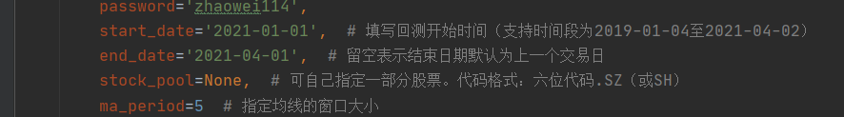

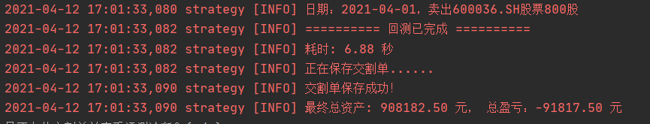

1. 均线为4

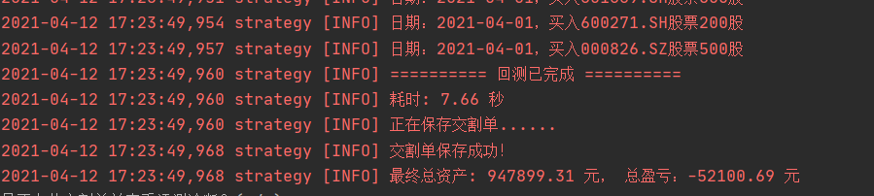

1. 均线为3

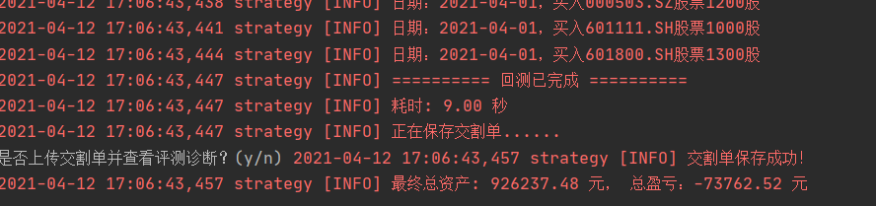

1. 均线为2

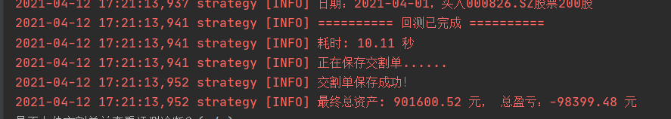

1. 均线为10

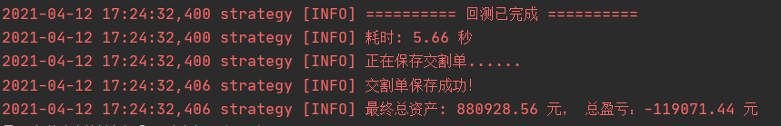

1. 均线为7

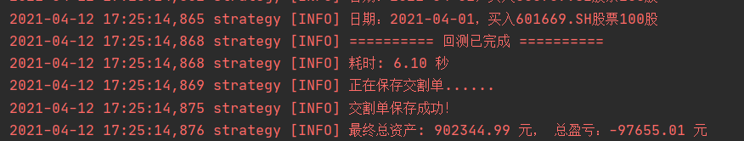

在固定时间为1月初到4月初后，均线设置为4时表现最好；

1. 固定均线窗口大小参数，根据大盘走势选择不同类型趋势（牛市/熊市/震荡市）的时间段作为回测起止时间，比较并分析不同参数下的策略表现

首先固定窗口为5：

1. 时间：2020.01.01 ——2020.04.01

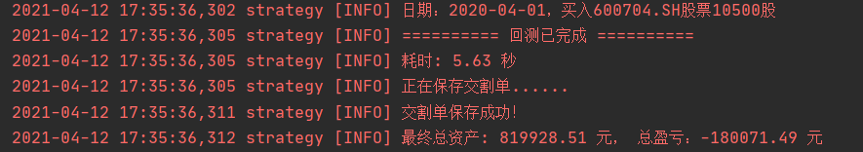

1. 时间：2020.04.01 ——2020.07.01

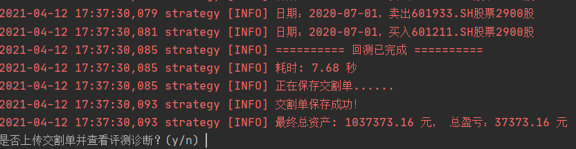

1. 时间：2020.07.01 ——2020.10.01

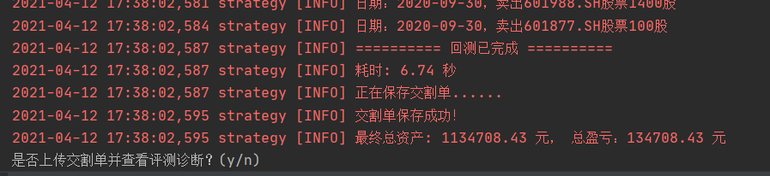

1. 时间：2020.10.01 ——2021.01.01

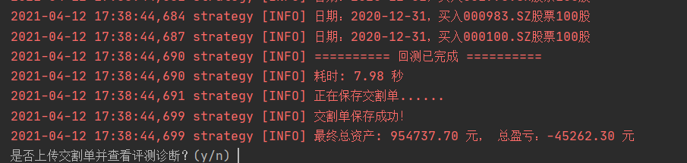

相同的策略，在不同的时间段有截然不同的表现，最高盈利13%，最低亏损18%。

1. 综合以上的回测结果，尝试分析表现最好的策略与表现最差的策略。并分析你用过的这些参数各自适合什么样的市场趋势？

均线为5的适合牛市，均线小的适合熊市。

表现最好的为2021年4月到7月的均线为5的策略，表现最差的为2021年1月到4月的均线为5的策略。

智能证券投资

实

验

报

告

**实验名称： 实验八：投资者画像**

**姓名：_________赵伟_____________________**

**学号：_________ 180110507________________**

**学院：__________计算机科学与技术学院_____**

**专业：__________计算机类__________________**

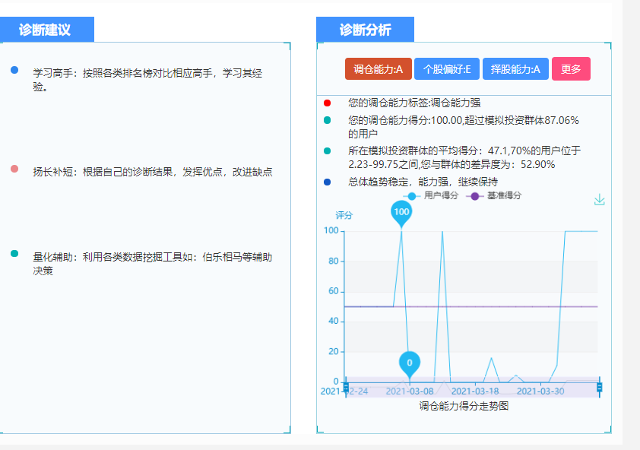

图表 1本人的结果分析

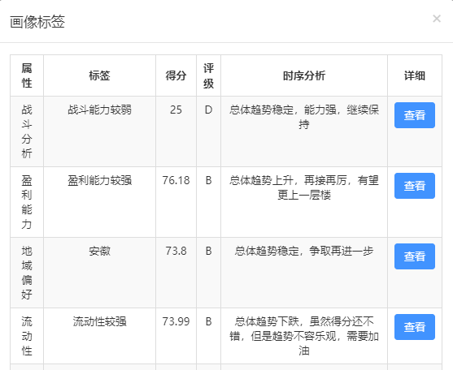

图表 2总体画像标签

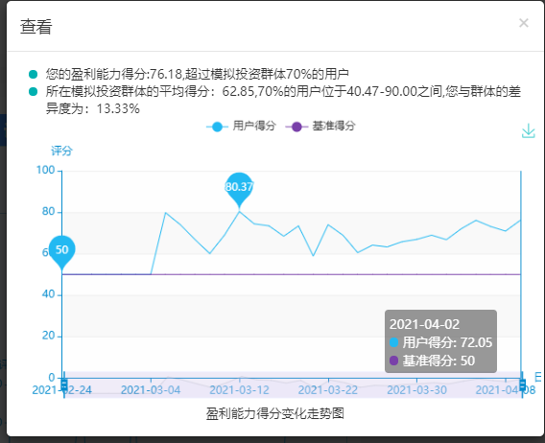

图表 3盈利情况走势图

1. 评价建议并打分

打分：8分。

画像5元组、画像体系的划分、比较合理；

标签对你的描述是否准确比较准确，个股偏好确实差，选择了平安银行

展示的前三个差异度最大的标签准确 ；

群体差异性的分析不太准确，某些标签未显示群体差异性；

观看用户画像对我有帮助。

1. 设计标签

增加仓位配置偏好：设计思路，一些用户总体喜欢满仓，而一些用户喜欢较低的仓位配置。